СПИСОК ЧЛЕНОВ ПРОФКОМА
Голимбовская

Юлия Леонидовна

ПРЕДСЕДАТЕЛЬ ПРОФКОМА
Погибельная

Галина Александровна
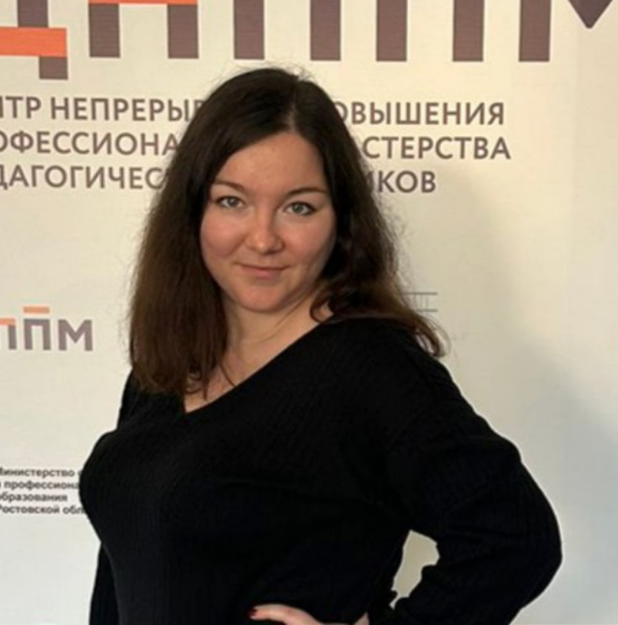 | Пономарева  Маргарита Николаевна
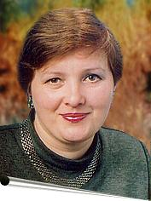 | Нагний  Галина Владимировна

